**Ministerul Educaţiei al Republicii Moldova**

**Universitatea Tehnică a Moldovei**

**Facultatea Calculatoare Informatică şi Microelectronică**

**Catedra Automatică şi Tehnologii Informaţionale**

**RAPORT**

Lucrare de laborator nr 4

Disciplina: proiectarea sistemelor informaționale

Tema: Construirea diagramei de decompoziție în notația DFD.

**A efectuat:**

Vovc Artemie st. TI-133

**A verificat:**

Cojocaru Svetlana lector universitar

**Chișinău 2016**

Cuprins

Sarcina 3

1 Modelarea sistemului 4

Concluzia 6

Bibliografia 7

# Sarcina

Construirea diagramei de decompoziție a fluxurilor de date în notația DFD a unei lucrări din cadrul lucrărilor precedente**.**

# 1 Modelarea sistemului

Diagramele fluxurilor de date (Data flow diagram, DFD) sunt utilizate pentru descrierea circulației documentelor și procesarea informației. DFD ca și IDEF0 reprezintă sistemul modelat ca o rețea de lucrări interconectate. Aceste diagrame pot fi ca completare a diagramelor din notația IDEF0 pentru a relata mai clar procesele curente de circulație a documentelor în sistemele corporative de procesare a informației. Scopul principal al diagramelor - este de a arăta cum fiecare lucrare transformă informația de intrare în informația de ieșire, precum și care sunt relațiile între aceste lucrări.

O diagrama în notația DFD - poate conține: lucrări, entități externe, conexiuni (fluxuri de date) și repozitorii. Sensul lor este identic cu sensul lucrărilor în notațiile IDEF0 și IDEF3. Precum lucrările din notația IDEF3, și lucrările din notația DFD, au intrări și ieșiri dar nu suportă conexiuni de control și mecanisme așa cum în IDEF0. Toate laturile lucrărilor au aceleași drepturi (sunt egale). Mai jos este ilustrată diagrama de decompoziție în DFD pentru subprocesul „Memorarea rețelelor neuronale” figura 1.1.

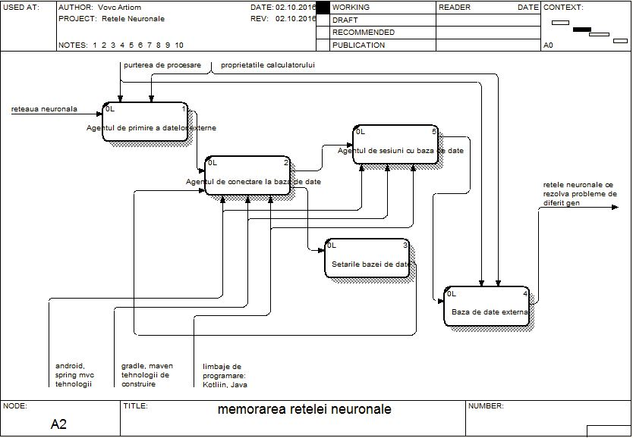

Figura 1.1 – Diagrama de decompoziție în DFD

Agentul de primire a datelor împachetează datele care conțin rețeaua neuronală într-o formă optimă pentru a putea stoca în baza de date externă.

La momentul finisării împachetării agentul de primire a datelor cere de la agentul de conectare la baza de date să verifice dacă e posibilă conexiunea cu baza de date externă și formează un chanal prin care vor fi stransmise datele folosind un canal securizat.

Agentul de conexiune la baza de date necesită datele concrete de conectare la baza de date, acestea date se află în setarile bazei de date, în acelea setări putem găsi denumirea la baza de date, adresa serverului unde se afla baza de date, portul pe care se primesc pachetele, etc.

La formarea canalului se utilizează un agent de sesiuni la baza de date care este capabil să facă acțiuni simple ca salvare, ștergere și modificare. Totate interogările care se vor produce asupra bazei de date se vor aproba în agentul de sesiuni la baza de date.

Baza de date externă reprezintă ca și oricare bază de date relațională care va fi pe un serviciu aparte. Toate rețelele neuronale publice sau private se vor afla într-o bază de date.

# Concluzia

Lucrarea dată a avut ca scop să formeze o viziune de sistemul informațional pentru utilizatorii acestui sistem. În lucrare a fost prezentate diagramele cerute din sarcină pentru tema „SDK neural networks”. A fost reprezentate procesele de bază a sistemului informațional și subprocesele proceselor de bază. Allfusion process modeler oferă dezvoltatorilor un mod de a prezenta și de a forma o viziune a sistemul informațional pentru utilizatorilor cointeresați în mod direct sau indirect de sistem.

# Bibliografia

1. Indrumarul metodic al universității tehnice din Moldova. AllFusion process modeler.
2. Resursă electronică bazele programului AllFusion process modeler. [regim de acces]:

http://khpi-iip.mipk.kharkiv.edu/library/technpgm/labs/lab03.html